TRYBE
Modulo III – Back-end

Bloco 32: Sockets

1) Arquitetura de Software - Camada de View

MVC – Model-View-Controller, com view e sem serviço.
Usado por Ruby On Rails e Cake PHP.

O que é MVC?

Essa divisão permite separar as regras de negócio da interface do usuário.
Vantagens: Reutilização do código, facilidade de entendimento, facilidade em criar multi interfaces do usuário sem mudar regras do negócio.
Desvantagens: apenas o tempo de planejamento dessas camadas.
MVC é um padrão e não um design pattern, ou seja pode disrespeitar que continua funcionando.

Papel de cada camada:

Model
Onde acessar, manipular e definir a estrutura dos dados. Ex: consulta bd, acessar api.
As regras de negócio (validações, tratamentos de dados) ficam no model, na ausência de service.
Deve se manter desacoplada das demais camadas.

View interface
A camada de apresentação é o que interage com o usuário.

Controller
Onde receber req e mandar res. Meio de campo entre Model e View (recebe ações da view e decide o que mostrar de volta, após consultar o modelo se necessário).

Router
Criar rotas (endereço) e comunicar com o Controller.

View

Input de dados: Fornecer meios para que a pessoa possa interagir com o sistema.
Output de dados: Cria a visualização dos dados vindos do model.
Formato: em apps web, geralmente é HTML, pode também ser JSON e XML.

Comunicação entre camadas
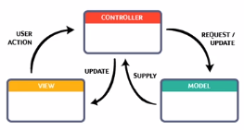

MVC com Express

Criação na mão de uma aplicação em Node e Express usando padrão MVC, segunda as etapas:
- Criar e popular BD (no caso mysql);
- Criar pasta do app, inicializar node, instalar mysql2 e express;
- Criar model/connection.js
- Criar bases de model e controller do mesmo tema
- Uso para a view de template engine (criar documentos, inclusive HTML, dinamicamente, integrando code em arquivos – no caso EJS).
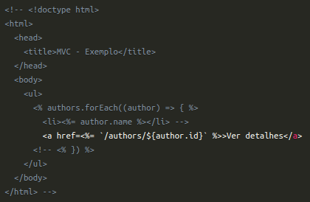

Escritura <%= %>

<ul>
<% authors.forEach((author) => { %>
<li><%= author.name %></li>
<% }) %>
</ul>

- No index.js, todo o normal além de setar EJS
app.set('view engine', 'ejs');
app.set('views', './views');

- Escritura da response no controller do EJS
res.render('authors/index', { authors });
- Continuar para cada feature o fluxo View (o que mostra) Controller (functions para req e res), Model (interagir com bd) e endpoints no index.js .

Dicas diversas:
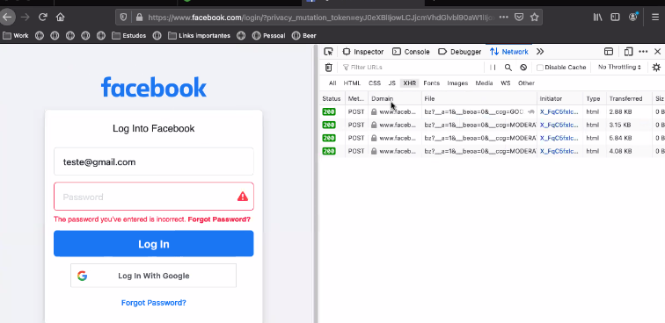
Console – Network no navegador para visualizar a requisição feita a partir de nossa ação de usuário.

------------------------------------------------------------------------------------------------------------------
2) Sockets - TCP/UDP & NET

Def
Mecanismo de comunição entre máquinas através da rede, usando o protocolo TCP/IP.
Uso do pacote NET do Node.js para criar aplicações que trafeguem mensagens através de sockets.

Como sockets funcionam?

Sempre tem lado server e lado cliente.
Socket usados quando algo tem que se manter: examplos de chat & alerta.
Dois tipos de sockets:
- socket stream, tipicamente implementados via TCP;
- socket dgram, tipicamente implementados via UDP.

Modelo OSI vs TCP

Modelo OSI (Open System Interconnection)
Modelo de rede de computador, referência da ISO (Internacional Organization for Standardization), dividido em 7 camadas de papéis que são ações necessárias para que ocorra a interconectividade dos dispositivos:

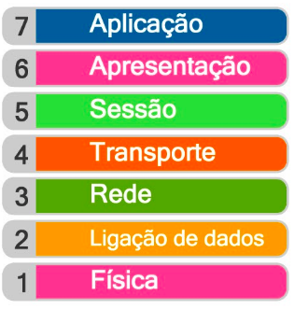
// Interage com desenvolvedores de software. Onde HTTP, SMTP, FTP etc atuam.

// Converte o formato dos dados (criptografia, compressão para entendimento do receptor).

// Controla a conexão entre as máquinas.

// Garante confiança do pacote. Unidade é segmento, protocolos de transporte são TCP e UDP.

// Endereçamento/mapeamento dos dispositivos na rede (ou seja caminhos que info deve percorrer)

// Controla o fluxo da transmissão dos dados, detectando e corrigindo erros do nível físico

// Meios físicos de conexão: cabo internet, Wifi...

Encapsulamento de 7 para 1, desencapsulamento de 1 para 7 - bit voltam a se tornar dados.

Modelo TCP/IP

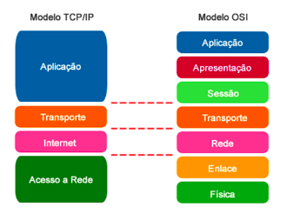

// Agrupamento de 1,2 e 5,6,7 para somar 4 camadas.

TCP e UDP

Portas TCP e UDP. Examplo: localhost:300 é protocolo HTTP + o endereço da nossa máquina, o localhost ou 127.0.0.1 + nossa porta 3000 .

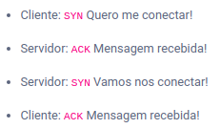
TCP
“Pré-acordo” entre cliente e servidor chamado Three Way Handshake ( SYN , SYN-ACK , ACK ). →

UDP
Mais simples, sem garantia na entrega dos pacotes.
Máquina emissora envia uma determinada informação para máquina receptora, sem confirmação em troca.

Sockets TCP

Def: abstração para endereços de comunicação através dos quais as máquinas se comunicam.
Usando endereço único (IP) para identificar máquinas + porta para identificar aplicações.
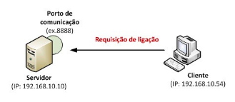
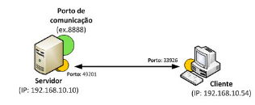

1. Cliente solicita conexão ao servidor 2. Servidor aceita e gera socket, liberando porta inicial
(que está em loop esperando ligações)

No code: como implementar e transferir dados via TCP

→ Escrever ambos lados server e client

projeto/server.js
/* Importando o pacote NET, responsável pela implementação dos sockets no Node. */
const net = require('net');
/* Criando o servidor com o método 'createServer', onde recebe uma conexao na qual são expostos os eventos que podemos manipular no nosso servidor. */
const server = net.createServer((connection) => {
console.log('Cliente conectado');
/* Assim como um evento normal do Node.js, o método ".on()" escuta um evento em específico e, quando ele é ativado, nossa função de callback é chamada. */
connection.on('end', () => {
console.log('Cliente desconectado');
});
/* Nessa conexão que foi aberta, podemos fazer várias coisas. Uma delas é escrever/devolver uma mensagem para o cliente. */
connection.write('Mensagem do servidor!\r\n');
connection.pipe(connection);
});
/* Após termos programado o servidor, é só colocá-lo de pé */
server.listen(8080, () => {
console.log('Servidor escutando na porta 8080');
});

projeto/ client.js
const net = require('net');
/* Através do pacote NET, nós podemos não só criar servidores como podemos conectar nossos clientes aos servidores */
const client = net.connect({ port: 8080 }, () => {
console.log('Cliente conectado ao servidor!');
});
/* Assim como no servidor, também temos eventos do lado do cliente, onde o evento 'data' é ativado quando o servidor envia uma mensagem para o cliente. */
client.on('data', (data) => {
console.log(data.toString());
client.end();
});
/* Quando a conexão é interrompida/terminada, é ativado o evento 'end', onde podemos limpar alguns caches, dar uma mensagem para usuário, atualizar algum dado no banco de dados etc. */
client.on('end', () => {
console.log('Desconectado do servidor');
});

→ Usar eventos do pacote net : close, connect, data, drain, end, error, lookup, ready, timeout.

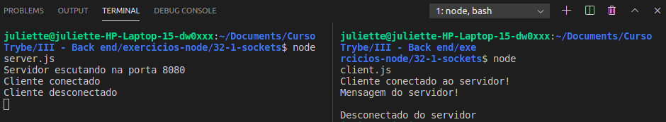
→ Executar de ambos lados via node server.js e node client.js .
Dicas diversas
Socket de chat na aula ao vivo.
-------------------------------------------------------------------------------------------------------------------

3) Sockets – Socket.io

NET pode ser custoso para app real time de grande porte. Socket.io é mais simples e scalable.

O que é socket.io

Antigamente real time era feito via pooling ou seja loop infinito ficando para verificar algo.
Vantagens agora com socket.io:
- comunica via sockets;
- tem fallBack, feature de contingência para quando client/server não estiver disponível;
- funciona via eventos Node, podendo ouvir evento de conexão e dispara function a partir disso.

Processo para implementar no code

* npm init -y
* npm install express
* Escrever endpoint de GET na porta 3000 no index.js
* Escrever content (aparência de chatbot) no index.html
* npm install socket.io cors
* integrar ele no index.js

const app = require('express')();
const http = require('http').createServer(app);
const cors = require('cors');
const io = require('socket.io')(http, {
cors: {
origin: 'http://localhost:3000', // url aceita pelo cors
methods: ['GET', 'POST'], // Métodos aceitos pela url
}
});
app.use(cors()) // Permite recursos restritos na página web serem pedidos a domínio externo
app.get('/', (req, res) => {
res.sendFile(__dirname + '/index.html');
});
io.on('connection', (socket) => {
console.log(
'Usuário conectado, igual ao que fizemos na aula anterior, porém dessa vez em um servidor escalável'
);
});
http.listen(3000, () => {
console.log('Servidor ouvindo na porta 3000');
});

*integrar ele no index.html com o link CDNJS (CDN seria "/socket.io/socket.io.js")
<script src="https://cdnjs.cloudflare.com/ajax/libs/socket.io/3.0.4/socket.io.js"></script>
<script>
const socket = io();
//objeto io é global e, assim que chamado, executa uma conexão socket com alguém.
Tem endpoint por onde é acessado como param, ex: const socket = io('http://localhost:5000');
</script>

*Gerir connection e desconnection no index.js
io.on('connection', (socket) => {
console.log('Conectado');
socket.on('disconnect', () => {
console.log('Desconectado');
});
});

*rodar com node index.js no terminal e interagir no browser via localhost:3000

*criar no html eventlistener e usar "escuta de evento" .on() para sair do terminal puro

*manipular .js com propriedades como:

emit (para mandar para o user)
io.emit('Nome do seu evento', {
propriedade: 'Do seu objeto',
enviado: 'Para o cliente da conexão atual'});

broadcast (para mandar para todos outros users)
socket.broadcast.emit('mensagemServer', { mensagem: ' Iiiiiirraaaa! Fulano acabou de se conectar :D'});

Code final:

index.html index.js
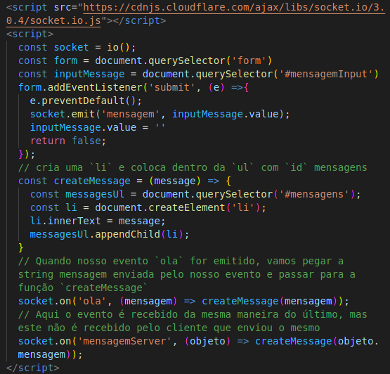
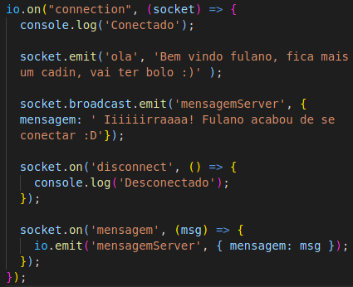

// consegue fazer várias salas

Dicas diversas da aula ao vivo
Recado: socket.io não é implementação do websocket

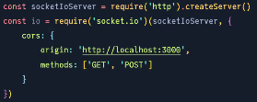
server.js
servidor que nomeamos socketIoServer, ele que ouve porta no final.
Diz que apenas pode receber req dessa origem com esses methods.
Link do code da aula ao vivo.

-------------------------------------------------------------------------------------------------------------------
4) Projeto – Webchat

Dicas diversas do projeto

Recursos
Doc oficial socket.io:
https://socket.io/docs/v3/index.html & https://github.com/socketio/socket.io & tutorial sobre chat https://socket.io/get-started/chat
Aula de revisão da T4, arq. similar: https://github.com/tryber/sd-04-live-lectures/pull/67/files

–
http
express tem um http dentro - socket não, por isso precisa do recurso de http e createServer

–
Comunicar entre Server & Client
“sending an event is done with: socket.emit()
receiving an event is done by registering a listener: socket.on(<event name>, <listener>)”
Ou seja
.emit é emitir mensagem
.on é reagir a receber isso

–
Como testar o lado server?
- com testes do projeto
- com client (por isso vontade de desenvolver req1&2 junto)

–
Dar nome aleatório
- faker npm package https://www.npmjs.com/package/faker to get random names about anything
- formula tipo User${Math.round(Math.random() * 1000)}`

–
Lidar com testes
- testar req 4 a realizar sem browser aberto para evitar adicionar users no teste assim quebrar ele
- erro de Timeout: verificar conexão com banco, data-testids, funções assíncronas, ordem funções

–
Adicionar elemento no topo
- no Js, push no começo de array com unshift https://www.w3schools.com/jsref/jsref_unshift.asp
- no dom, prepend https://developer.mozilla.org/fr/docs/Web/API/ParentNode/prepend
-------------------------------------------------------------------------------------------------------------------

Bloco 33 – Projeto Trybeer II

Dicas diversas do projeto

Socket
- No index.js, criar server para que ambos possam rodar na mesma porta.
const server = require('http').createServer(app);
- O lado do client pode colocar como component React que renderiza o que precisa ser visto dos dois lados.

